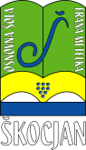**OSNOVNA ŠOLA FRANA METELKA ŠKOCJAN, VRTEC RADOVEDNEŽ ŠKOCJAN**

**Škocjan 51, 8275 Škocjan**

Tel.: 07/38 46 600

Spletna stran: www.os-skocjan.si

E-pošta: [os-skocjan@guest.arnes.si](mailto:os-skocjan@guest.arnes.si)

160 let šolstva na Bučki

**ŠPORTNI DAN: ATLETIKA**

V četrtek, 13. 6. 2019, smo v Škocjanu realizirali športni dan – atletika. Učenci 5. p so tekli kros z učenci matične šole ter se z njimi pomerili tudi v četveroboju (skok v daljino, met vorteksa, tek na 60 m, skok v višino). Nazaj na Bučko smo se vrnili vsi veseli in ponosni na naše dobitnike medalj.

Zapisala: Urška Zidar

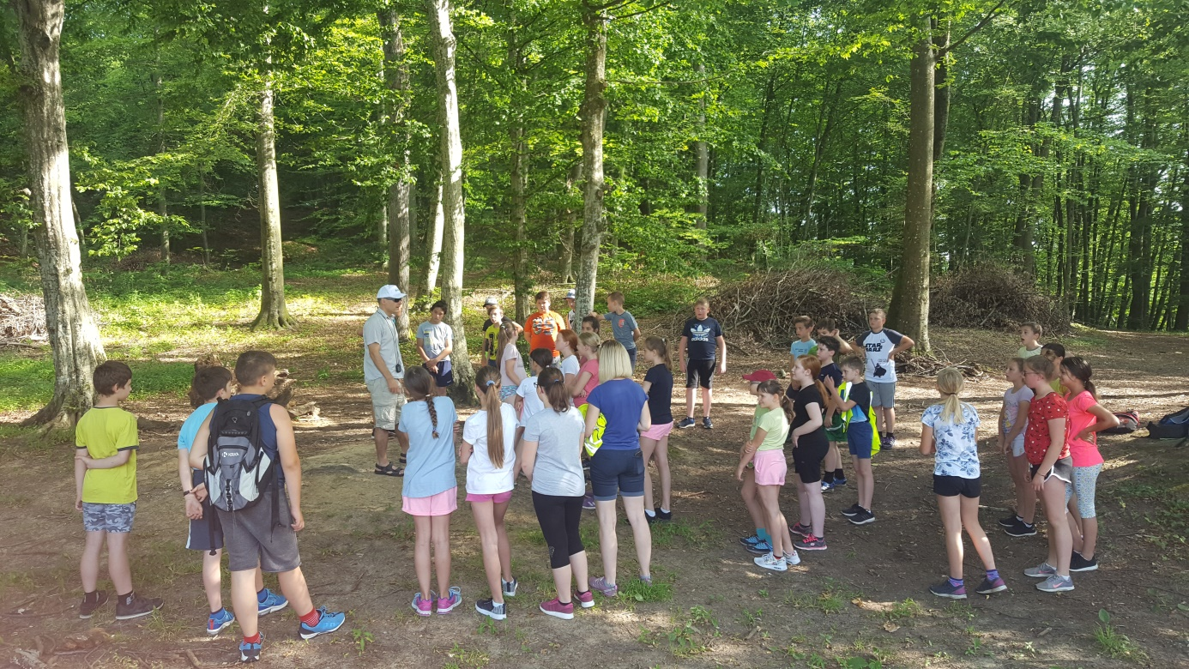 Foto: Urška Zidar

